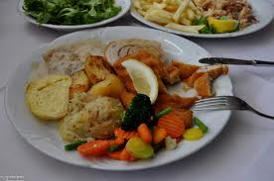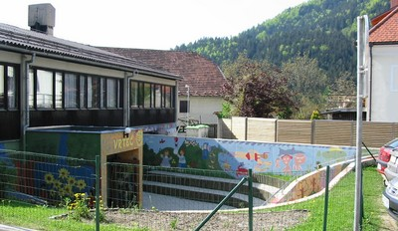
 | ZAJTRK | DOP.  MALICA | KOSILO | POP.  MALICA
PONEDELJEK,  13. 6. 2022 | med,  maslo,  črn kruh,  šipkov čaj ali mleko^{D}  (1,7) | mešano sadje | pasulj s klobaso,  sladoled v kornetu,  ČAJ ALI VODA  (1,3,7) | črn kruh,  manj sladkan čaj,  sadje ALI ZELENJAVA  (1)
TOREK,  14. 6. 2022 | pariška salama,  sveža zelenjava^{eko},  ržen kruh,  planinski čaj ali mleko^{d}  (1,7) | mešano sadje | kostna juha z ribano kašo,  štefani pečenka,  pire krompir,  solata po izbiri ali čežana,  ČAJ ALI VODA  (1,3,7) | ržen kruh,  manj sladkan čaj,  sadje ali zelenjava  (1)
SREDA,  15. 6. 2022 | čokoladne kroglice,  mleko^{d},  koruzni kruh  (1,7,8) | mešano sadje | bučkina kremna juha,  pečena piščančja prsa,  dušen riž z zelenjavo,  solata po izbiri ali čežana,  ČAJ ALI VODA  (1,3,7) | keksi,  sadje,  manj sladkan čaj  (1,3,7,8)
ČETRTEK,  16. 6. 2022 | sadni kefir,  polnozrnati kruh  (1,7,8) | mešano sadje | minjon juha,  sirovi tortelini v smetanovi omaki,  zelena solata ali rdeča pesa,  ČAJ ALI VODA  (1,3,7,8) | polnozrnati kruh,  manj sladkan čaj,  sadje ali zelenjava  (1,7,8)
PETEK,  17. 6. 2022 | pica,  zeliščni čaj ali mleko^{d}  (1,7) | mešano sadje | boranja,  marelični cmoki  s prepraženimi drobtinami,  ČAJ ALI VODA  (1,3,7) | koruzni kruh,  manj sladkan čaj,  sadje ali zelenjava  (1,7)
DNEVNI NAPITEK: Manj sladkan čaj. ( ) Označevanje alergenov – tabela visi v jedilnici. D – domače. EKO – ekološko pridelano.

Pridržujemo si pravico do spremembe jedilnika!

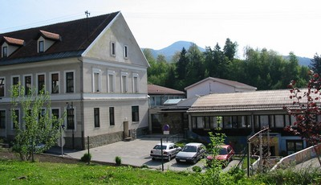

 | MALICA | KOSILO
PONEDELJEK,  13. 6. 2022 | med,  maslo,  črn kruh,  šipkov čaj,  sadje  (1,7) | pasulj s klobaso,  sladoled v kornetu,  ČAJ ALI VODA  (1,3,7)
TOREK,  14. 6. 2022 | pariška salama,  sveža zelenjava^{eko},  ržen kruh,  planinski čaj  (1,7) | kostna juha z ribano kašo,  štefani pečenka,  pire krompir,  solata po izbiri ali čežana,  ČAJ ALI VODA  (1,3,7)
SREDA,  15. 6. 2022 | čokoladne kroglice,  mleko^{d},  koruzni kruh,  sadje  (1,7,8) | bučkina kremna juha,  pečena piščančja prsa,  dušen riž z zelenjavo,  solata po izbiri ali čežana,  ČAJ ALI VODA  (1,3,7)
ČETRTEK,  16. 6. 2022 | sadni kefir,  polnozrnati kruh  (1,7,8) | minjon juha,  sirovi tortelini v smetanovi omaki,  zelena solata ali rdeča pesa,  ČAJ ALI VODA  (1,3,7,8)
PETEK,  17. 6. 2022 | pica,  zeliščni čaj  (1,7) | boranja,  marelični cmoki  s prepraženimi drobtinami,  ČAJ ALI VODA  (1,3,7)
PO 10.URI NA RAZPOLAGO V JEDILNICI: čaj, sadje (šolsko in iz sheme), (v času kosila še kruh), D – domače. EKO – ekološko pridelano.
SH – sadje ali mleko iz sheme. * Označevanje alergenov – tabela visi v jedilnici.

Pridržujemo si pravico do spremembe jedilnika!

LEGENDA: snovi ali proizvodi, ki povzročajo alergijo ali preobčutljivost:
1. Žita, ki vsebujejo gluten, 2. Raki in proizvodi iz rakov, 3. Jajca in proizvodi iz jajc, 4. Ribe in proizvodi iz rib, 5. Arašid (kikiriki) in proizvodi iz arašidov, 6. Zrnje soje in proizvodi iz soje, 7. Mleko in mlečni izdelki (vsebujejo laktozo), 8. Oreški,9. Listna zelena in proizvodi iz nje, 10. Gorčično seme ali proizvodi iz njega, 11. Sezamovo seme ali proizvodi iz njega, 12. Žveplov dioksid ali sulfiti v koncentraciji (več kot 10 mg/kg ali 10 mg/l glede na skupni SO₂), 13. Volčji bob in proizvodi iz njega, 14. Mehkužci in proizvodi iz njih.

